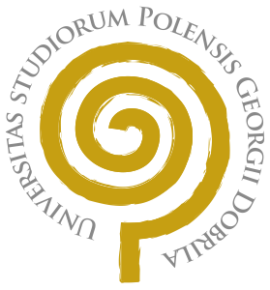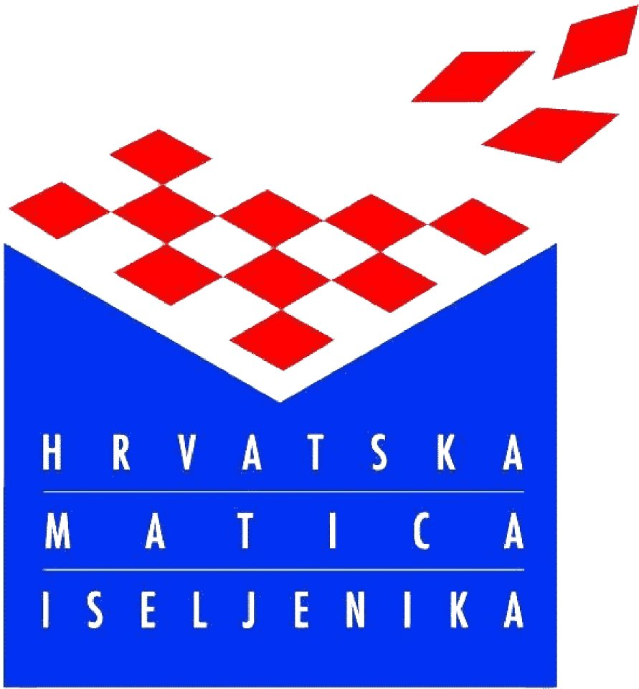

U prigodi 10. obljetnice djelovanja Hrvatske matice iseljenika u Puli, čast nam je pozvati Vas na tribinu

IDENTITET I IMIDŽ HRVATSKE U SVIJETU
i doprinos hrvatske dijaspore

na kojoj će gostovati
izv.prof.dr.sc. BOŽO SKOKO
na Fakultetu političkih znanosti Sveučilišta u Zagrebu, jedan od vodećih hrvatskih stručnjaka za odnose s javnošću te nacionalni identitet i imidž

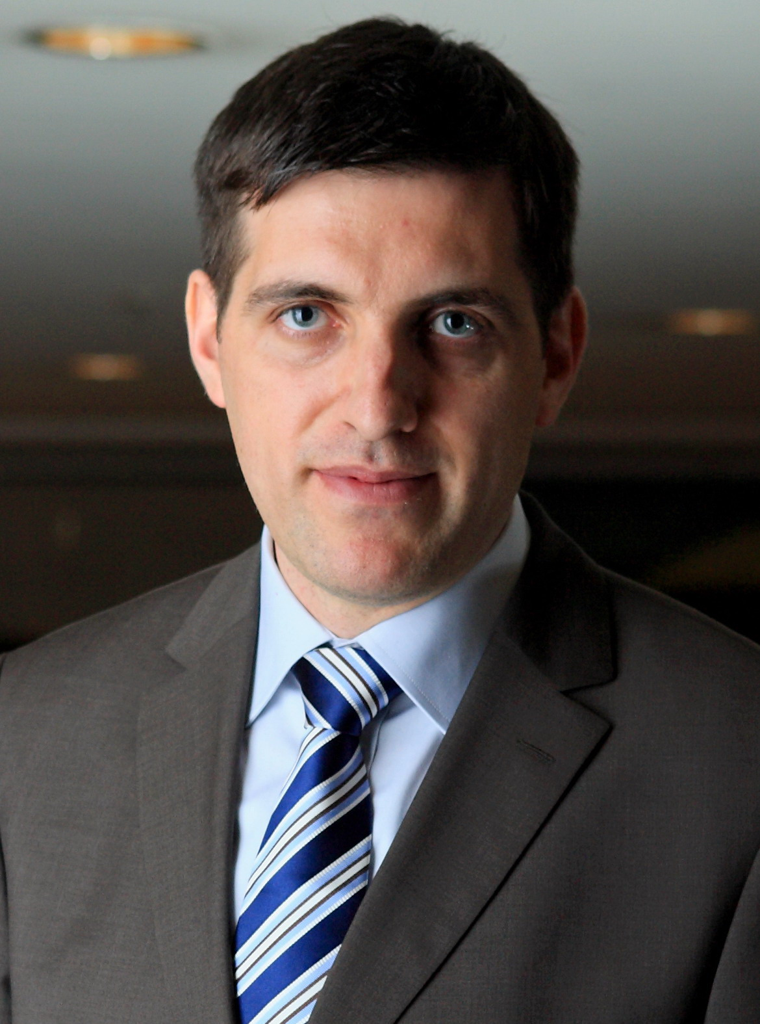

Tribina će se održati u petak 4. travnja 2014. u 17.00 sati, na Fakultetu ekonomije i turizma „Dr. Mijo Mirković“, Preradovićeva 1/1, u dvorani „Pula“.
Radujemo se vašem dolasku!

